“Học mà chơi, chơi mà học”; “Học hăng say - Chơi sáng tạo” để “Mỗi ngày đến trường là một ngày vui” luôn là chủ đề được hướng đến của trường chúng em, ngôi trường Phan Văn Hân thân yêu.

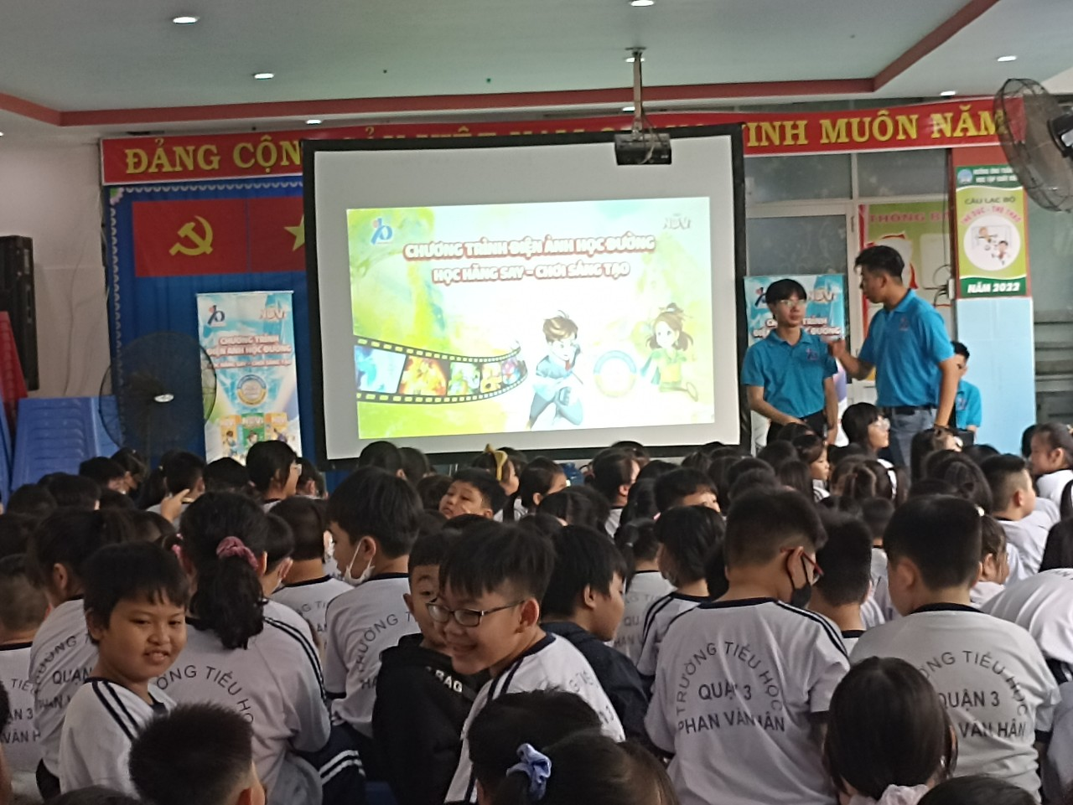Sáng ngày 10/11/2022, chương trình chiếu phim điện ảnh được tổ chức thật hoành tráng tại sân trường Phan Văn Hân. Mới 7 giờ 30 phút, các anh chị đã mang đầy đủ các dụng cụ như máy chiếu, máy tính, loa và cả những tấm pano rực rỡ đủ sắc màu trang điểm cho sân trường thêm sinh động. Các khối lớp lần lượt được ra sân theo khung giờ quy định để được xem phim.

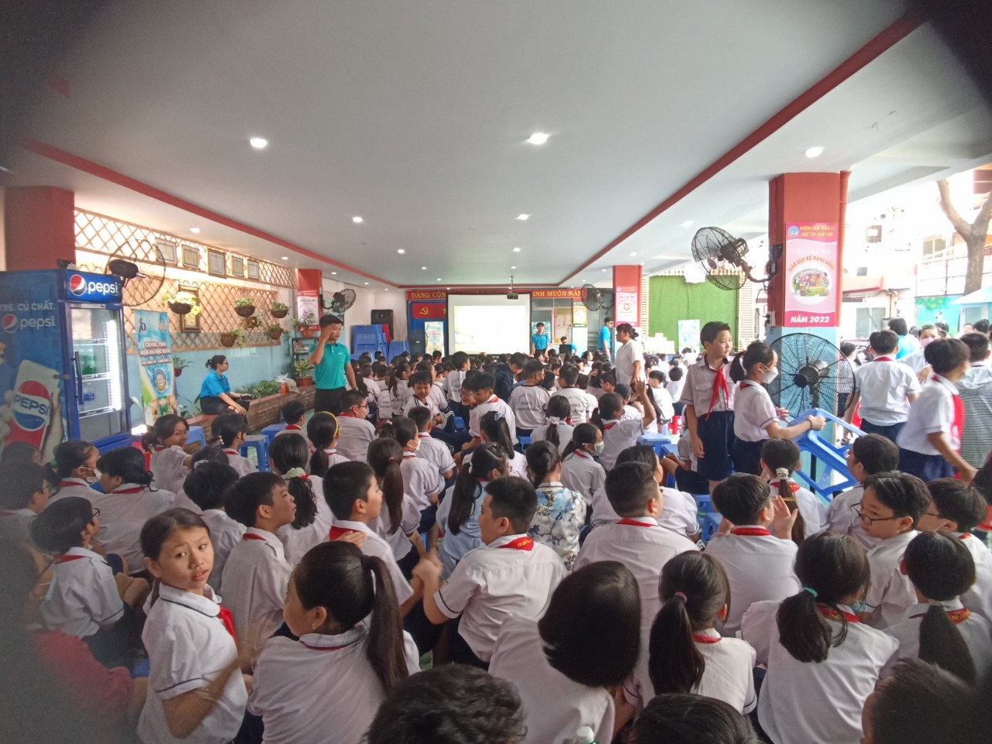Các em được giáo dục những kĩ năng sống vô cùng cần thiết và hữu ích cho cuộc sống hằng ngày với nhiều tình huống hay, hấp dẫn và thiết thực.

## Phần các em hào hứng nhất trong chương trình đó chính là đố vui với những câu hỏi vô cùng thú vị. Các bạn được nêu ý kiến, thực hành và còn được nhận những phần quà dễ thương cho những câu trả lời chính xác.

## 

## Vui vẻ, sôi nổi là những cảm xúc của các bạn học sinh khi đến với chương trình này. Kết thúc hoạt động đầy ý nghĩa sáng hôm nay, các em được trang bị thêm rất nhiều những kĩ năng. Hi vọng các bạn học sinh sẽ vận dụng những gì đã được học vào học tập và cuộc sống hàng ngày để xứng đáng là những học sinh chăm ngoan của mái trường Phan Văn Hân thân yêu.